Planejamento Educação Física

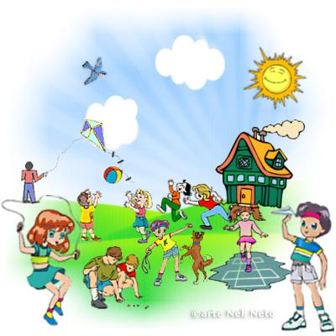

Experiências de Educação Física

Professoras: Joana Aparecida de Campos Bellé e Lediane Marin Toigo
Semana do dia 18 /05 a 22/05

Crianças pequenas

ORGANIZADOR DO CAMPO: CORPO, GESTOS E MOVIMENTOS

Objetivos de aprendizagem:
- Deslocar seu corpo no espaço, orientando-se por noções como em frente, atrás, no alto, embaixo, dentro, fora etc., ao se envolver em brincadeiras e atividades de diferentes naturezas.

Experiências de aprendizagem
- Vivenciar experiências de lateralidade, deslocamento, percepção espacial (em cima, embaixo, atrás, frente, alto, baixo, direita, esquerda etc.)

Experiência realizada:

Nessa experiência Jogo do comando desenvolve a noção espacial, lateralidade, melhora a atenção e concentração, trabalhar o salto, aprender a se deslocar em salto e também trabalhando dentro/fora, direita/esquerda, frente/trás.

Vídeo demonstrativo da atividade.

https://www.youtube.com/watch?v=EXtTeFIcE_U&t=51s

Experiências de Educação Física

Professoras: Joana Aparecida de Campos Bellé e Lediane Marin Toigo
Semana do dia 25/05 a 29/05

Crianças pequenas

ORGANIZADOR DO CAMPO: CORPO, GESTOS E MOVIMENTOS

Objetivos de aprendizagem:
- Demonstrar controle e adequação do uso de seu corpo em brincadeiras e jogos, escuta e reconto de histórias, atividades artísticas, entre outras possibilidades.
- Criar movimentos, gestos, olhares e mímicas em brincadeiras, jogos e atividades artísticas como danças, teatro e música.

Experiências de aprendizagem
- Participar de jogos de imitação, de regras, de movimento, aprendendo jogos e criando outros;

Experiência realizada:

Na experiência espelho coordenado trabalha-se a coordenação, equilíbrio, memorização e atenção.
Video demonstrativo da atividade

https://www.youtube.com/watch?v=fQHVHC8znNU

Alongamentos

https://www.youtube.com/watch?v=VrfIevPySXI&t=58s

